PHÒNG GDĐT PHÚ GIÁO **CỘNG HOÀ XÃ HỘI CHỦ NGHĨA VIỆT NAM**

**TRƯỜNG TH VĨNH HOÀ A Độc lập – Tự do – Hạnh phúc**

*Vĩnh Hoà, ngày 19 tháng 04 năm 2023*

**CHUYÊN ĐỀ**

**ỨNG DỤNG CÔNG NGHỆ THÔNG TIN TRONG GIẢNG DẠY TIẾNG VIỆT LỚP 3 - TIẾT LUYỆN TẬP KIẾN THỨC TIẾNG VIỆT THEO CHƯƠNG TRÌNH GIÁO DỤC PHỔ THÔNG 2018**

Thực hiện hướng dẫn số 72 /HD - PGDĐT ngày 26 /9 /2022 về việc hướng dẫn thực hiện nhiệm vụ cấp tiểu học năm học 2022 -2023 của Phòng Giáo dục và Đào tạo Phú Giáo năm học 2022 - 2023;

Căn cứ Kế hoạch hoạt động của tổ mạng lưới chuyên môn cấp Tiểu học;

Thực hiện sự phân công của Tổ mạng lưới chuyên môn cụm 3.

Trường Tiểu học Vĩnh Hoà A tổ chức chuyên đề : ***“Ứng dụng công nghệ thông tin trong giảng dạy Tiếng Việt lớp 3 tiết Luyện tập kiến thức Tiếng Việt theo Chương trình GDPT 2018 ”.***

1. **LÍ DO CHỌN CHUYÊN ĐỀ**

Trong thời đại ngày nay - thời đại của thông tin và nền kinh tế tri thức - đã tạo ra những biến đổi to lớn trong mọi mặt hoạt động của con người và xã hội. Việc ứng dụng công nghệ thông tin rộng rãi trên tất cả các lĩnh vực đã cho thấy vai trò to lớn và những tác dụng kỳ diệu của CNTT trong các lĩnh vực của đời sống xã hội, đặc biệt trong lĩnh vực giáo dục ở các nước có nền giáo dục phát triển .

Việc ứng dụng CNTT trong thực tế dạy học đã đem lại kết quả đáng kể và những chuyển biến tích cực trong dạy học, nhất là về phương pháp dạy học, đó thực sự là “một cuộc cách mạng công nghệ trong giáo dục”.

Việc UD CNTT vào dạy và học nhằm đổi mới phương pháp dạy học, phát huy tính tích cực, chủ động, sáng tạo của học sinh. Giáo viên chỉ là người tổ chức các hoạt động, thông qua trực quan sinh động học sinh tư duy và tự phát hiện tìm ra kiến thức mới của bài học.

Việc ứng dụng CNTT vào trong công tác dạy và học có rất nhiều ưu điểm: tiết kiệm thời gian ghi bảng và những thao tác khác để tập trung thời gian rèn các kỹ năng nghe, nói, viết (đặc biệt là kỹ năng dùng từ đặt câu) cho học sinh. Nội dung và hình thức phong phú, hình ảnh sinh động, hấp dẫn kích thích sự hứng thú học tập của học sinh.

Năm học 2022 - 2023 là năm đầu tiên lớp 3 thực hiện chương trình giáo dục phổ thông mới 2018. Mục tiêu của chương trình Tiếng Việt lớp 3 là dạy và học theo hướng phát triển phẩm chất và năng lực của học sinh. Là giáo viên lớp 3, chúng tôi luôn tìm tòi, suy nghĩ để từng bước thực hiện việc đổi mới phương pháp giảng dạy nhằm phát huy tính chủ động, sáng tạo, khơi gợi được hứng thú của các em qua ngữ liệu phù hợp để phát triển toàn diện phẩm chất và năng lực của học sinh. Điều đó chỉ đạt được khi các em có hứng thú với môn Tiếng Việt. Các em có hứng thú thì các em mới chủ động lĩnh hội kiến thức mới, giờ học mới hiệu quả.

Từ lí do trên chúng tôi đã lựa chọn chuyên đề ***“Ứng dụng công nghệ thông tin trong giảng dạy Tiếng Việt lớp 3 tiết Luyện tập kiến thức Tiếng Việt theo Chương trình GDPT 2018 ”.***

**II. MỤC ĐÍCH CHỌN CHUYÊN ĐỀ**

Hỗ trợ giáo viên trong soạn giảng, in ấn tài liệu.

Giúp cho GV sử dụng thành thạo CNTT trong việc đổi mới phương pháp dạy học.

Giáo viên có thể chủ động khai thác, tìm kiếm nguồn tài nguyên giáo dục qua mạng thông tin truyền thông, Internet. Nguồn tài nguyên vô cùng phong phú với hình ảnh, âm thanh, văn bản, video sống động tự nhiên.

Giúp giáo viên dễ dàng tiếp cận kiến thức mới, linh hoạt hơn trong quá trình nghiên cứu, tìm tài liệu.

Tích cực hoá được hoạt động nhận thức của học sinh, thu hút được sự chú ý xây dựng bài, dễ dàng lĩnh hội tri thức mới.

Khơi gợi hứng thú, trí tò mò và khả năng tự giác học tập của học sinh.

**III. THỰC TRẠNG**

1. **Đặc điểm tình hình**

Trong năm học 2022 – 2023, cả khối có 164/75 nữ (có 2 em học sinh khuyết tật, 5 em dân tộc, 12 em có hoàn cảnh khó khăn). Một số HS còn thụ động chưa mạnh dạn phát biểu ý kiến, thiếu tự tin khi trả lời câu hỏi của giáo viên, khi các em viết văn thì câu từ nghèo nàn, lặp từ, dấu câu đặt chưa đúng, chữ viết chưa đẹp, chưa đúng độ cao, khoảng cách; đầu câu không viết hoa, cuối câu không đặt dấu chấm câu.

**2. Thuận lợi – Khó khăn**

**a. Thuận lợi**

Nhà trường đã trang bị đầy đủ máy tính có nối mạng vào tận phòng học cho mỗi giáo viên. Tổ chức các lớp tập huấn về CNTT cho toàn thể GV.

5/6 GV trong khối đều có trình độ UDCNTT trình độ A, 1GV có trình độ CCNC.

Có rất nhiều tài liệu phục vụ cho việc soạn giảng như: hình ảnh, phim, nhạc, thông tin,… từ Internet.

Các em được tiếp xúc với các phương tiện như tivi, máy tính,… khi UD CNTT trong học tập.

**b. Khó khăn**

Chưa đáp ứng được phương tiện hỗ trợ dạy học UD CNTT. ( Máy chiếu, bảng tương tác, tivi,..)

Để soạn được một bài giảng chất lượng phải tốn nhiều thời gian và công sức.

Đòi hỏi giáo viên phải sử dụng linh hoạt các phần mềm có liên quan để hỗ trợ cho bài soạn.

Một số giáo viên chưa thành thạo khi sử dụng các phần mềm hỗ trợ dạy học.

Đôi lúc gặp phải một số tình huống bất lợi như mất điện, lỗi phần mềm cài đặt, bị vi rút, đường truyền không ổn định…

Học sinh nhỏ chưa quen với những thao tác trên máy tính hoặc trên các phần mềm trò chơi, bài tập.

**IV. CÁC MỨC ĐỘ ỨNG DỤNG CÔNG NGHỆ THÔNG TIN**

**1. Ứng dụng CNTT trong thiết kế bài giảng**

### 1.1. Phần mềm Power Point

### - Tạo các slide trình chiếu, hiệu ứng các hình ảnh tĩnh, động…

Ví dụ: Bài Luyện tập: **Từ trái nghĩa. Đặt câu khiến**. GV sử dụng phần mềm Power Point để thiết kế các slide trình chiếu hình ảnh để HS quan sát và nêu theo yêu cầu.

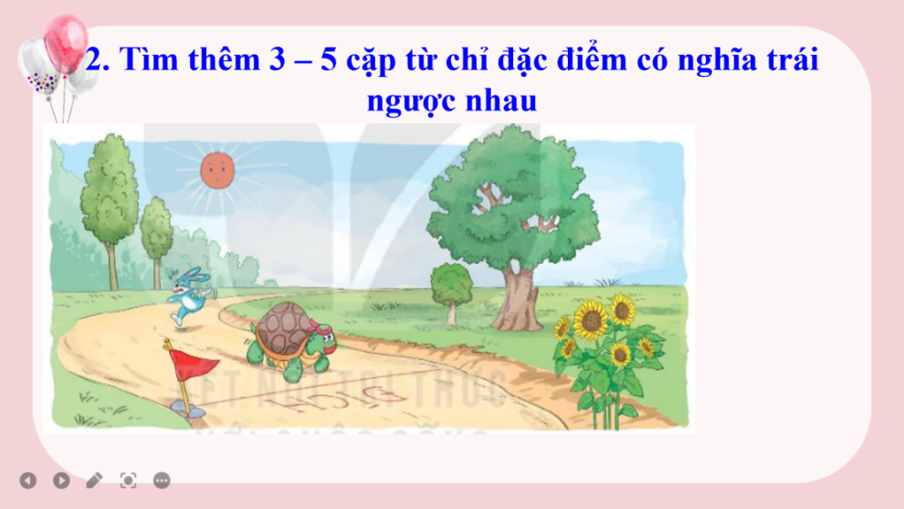

Qua phần mềm cung cấp đầy đủ các công cụ để GV tạo ra những bài thuyết trình, thông qua các hiệu ứng slide để trình chiếu. Các hiệu ứng chuyển động trong Point được kết hợp với nhiều nội dung khác nhau để tạo nội dung bài học thêm phong phú, ấn tượng HS dễ tiếp thu hơn.

- Tổ chức hoạt động dạy học dưới dạng các trò chơi – Gameshow

* **Trò chơi “Rung chuông vàng”:** Trò chơi này được ứng dụng trong phần khởi động bài Luyện tập: Biện pháp so sánh. Đặt và trả lời câu hỏi ở đâu?

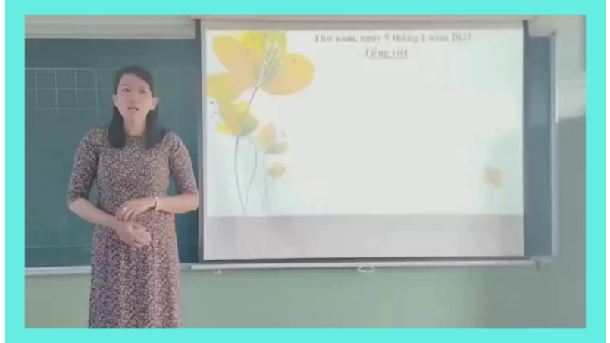

**\* Trò chơi “Ong tìm chữ”: sử dụng trong phần luyện tập thực hành bài Luyện tâp: Mở rộng vốn từ về giao tiếp. Câu kể, câu hỏi?**

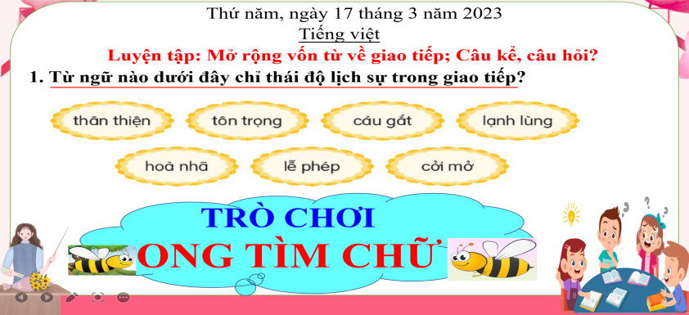 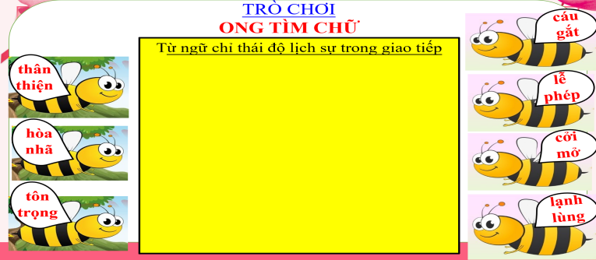

### **Qua trò chơi giúp cho các em hứng thú hơn; rèn kỹ năng ứng dụng CNTT trong học tập.**

### 1.2. Lưu trữ thông tin, dữ liệu của giáo viên, học sinh

Lưu trữ danh sách, thông tin cần thiết của học sinh.

Những tài liệu liên quan đến bài dạy của giáo viên.

### ****2. Ứng dụng trong tra cứu dữ liệu****

* Tìm kiếm dữ liệu cần thiết trên internet. Một số các công cụ tìm kiếm phổ biến hiện nay là: google, search.netnam, youtobe,…

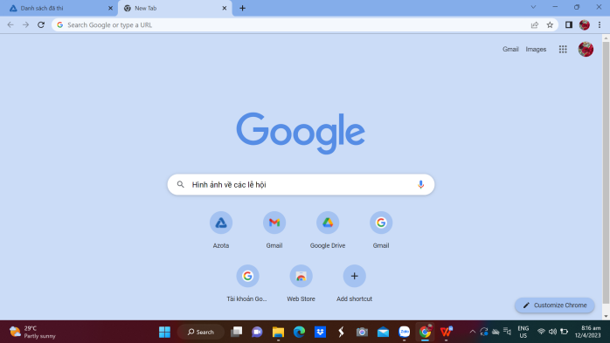

N**hờ có trang tìm kiếm này mà chúng ta có thể nhanh chóng tiếp cận với** tìm kiếm thông tin, trang web, hình ảnh hay video,…

* Google drive: Lưu trữ ảnh, video, bài giảng

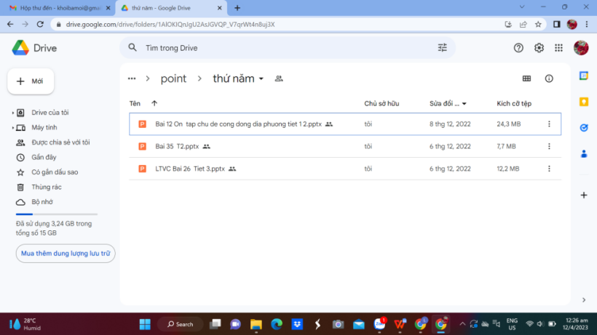

<https://drive.google.com/drive/folders/1msrLl525B-HFbi_djPvIHNsUjRxsf_N2?usp=share_link>

Đây là đường link để GV gửi và lưu bài giảng theo tuần, tháng trong Google drive của khối. GV có thể vào để xem, tham khảo, góp ý, tải bài giảng xuống để dạy.

### 3. Sử dụng các phần mềm

### 3.1. Phần mềm TrimMovie: cắt nhạc, cắt bài hát.

Ví dụ: Bài Luyện tập: Mở rộng vốn từ về giao tiếp; Câu kể, câu hỏi.

Phần khởi động, GV muốn cho các em nghe một bài hát. Sau khi tải video từ mạng Internet, GV sẽ sử dụng phần mềm Trim Movie để cắt trên point một đoạn phù hợp với thời lượng, nội dung bài học.

### 

Video hình ảnh sống động tự nhiên kích thích, thu hút được sự chú ý của HS vào bài dạy.

**3.2. Phần mềm canva:** cắt, ghép hình ảnh, video.

GV thao tác cắt ghép video trên phần mềm

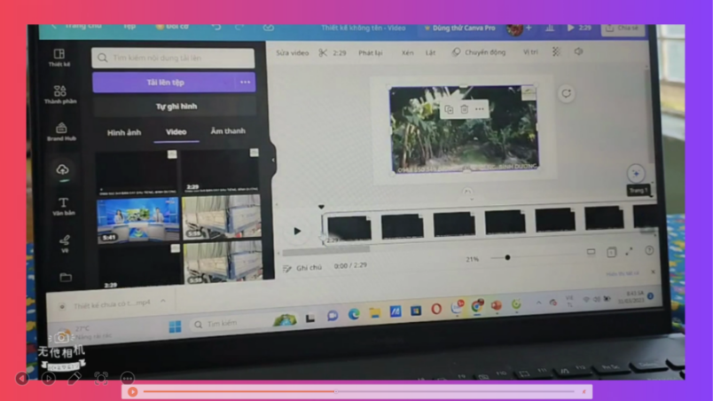

Ứng dụng phần mềm Canva để cắt ghép video các lễ hội ( hoặc hội) trong phần khám phá bài Luyện tập: Mở rộng vốn từ về lễ hội; Dấu ngoặc kép, dấu gạch ngang.

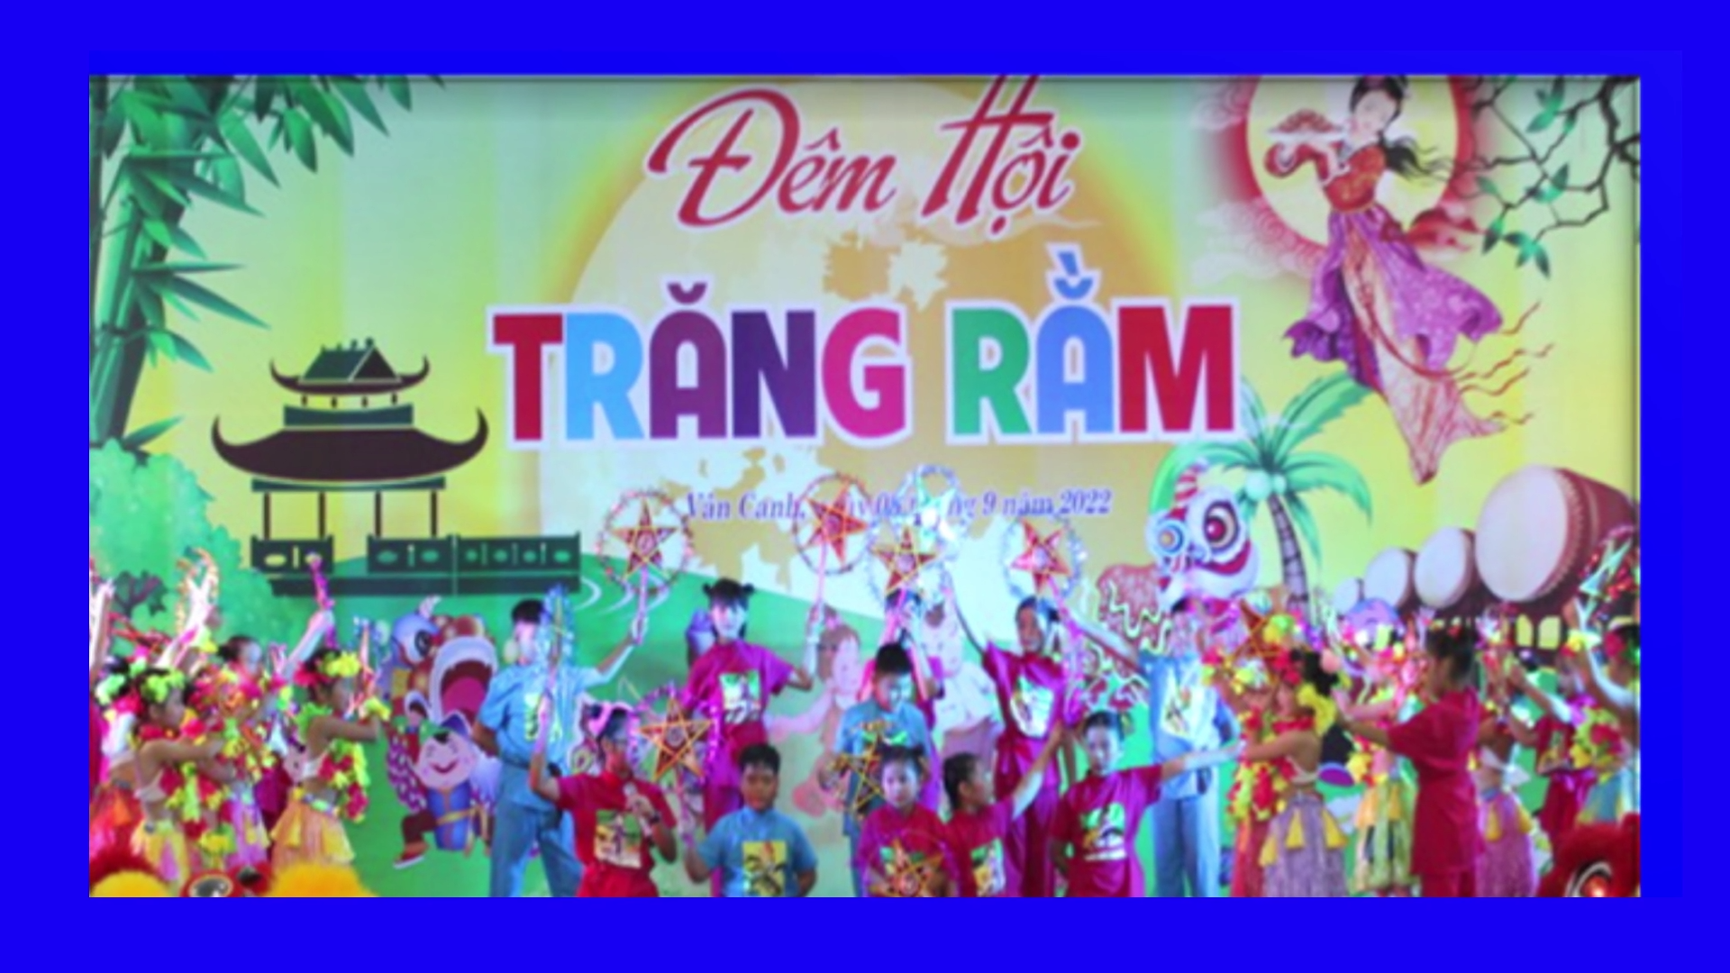

Với hình ảnh, âm thanh, phim sống động tự nhiên tác động tích cực đến sự phát triển trí tuệ của trẻ mầm non cũng như ảnh hưởng đến quá trình hình thành nhân cách toàn diện ở trẻ.

### ****3.3.**** Phần mềm azota giao bài tập cho học sinh hàng tuần, tháng, học kỳ

Sau một tuần hoặc một tháng học tập, GV có thể vào phần mềm Azota tạo bài tập hoặc đề kiểm tra, yêu cầu học sinh làm bài trực tiếp trên phần mềm. Qua đường link GV gửi trên nhóm Zalo lớp.

[**https://azota.vn/de-thi/lyqarz**](https://azota.vn/de-thi/lyqarz)

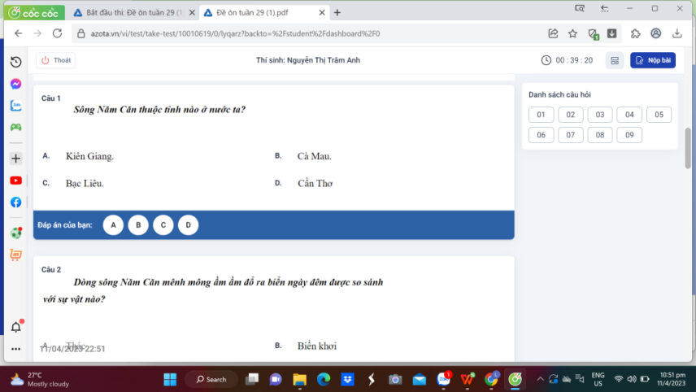

Qua đó giúp cho HS có những kĩ năng làm bài cũng như kĩ năng UDCNTT trong học tập, các em biết thao tác trên máy tính hoặc điện thoại thông minh để giải quyết bài tập.Từ Azota GV cũng có thể tạo ra các nhóm HS theo năng lực( Nhóm HSNK, nhóm phụ đạo) để GV giao bài cho phù hợp.

**3.4. Phần mềm vẽ sơ đồ tư duy EDRAW MIND MAP**

Sử dụng phần mềm vào phần Luyện tập thực hành; Bài Luyện tập: Từ chỉ sự vật, hoạt động; Câu giới thiệu, câu nêu hoạt động.

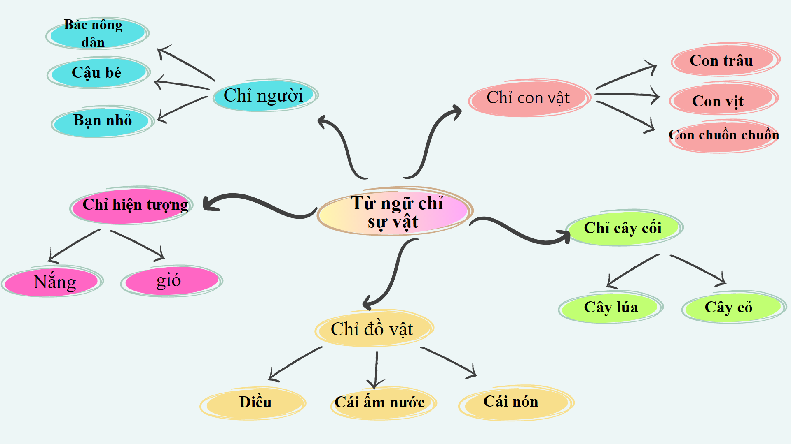

Phần mềm vẽ sơ đồ tư duy giúp hệ thống hoá kiến thức của bài tập.

**4. Đánh giá kết quả học tập của học sinh.**

Sử dụng có hiệu quả tác dụng của zalo nhóm lớp. Thông qua zalo nhóm lớp GVCN thông báo tới các bậc cha mẹ học sinh về tình hình học tập, rèn luyện, ý thức từng em kịp thời, gửi các video bài học, giao bài tập cho những em không tham gia đến lớp được trong thời gian dài.

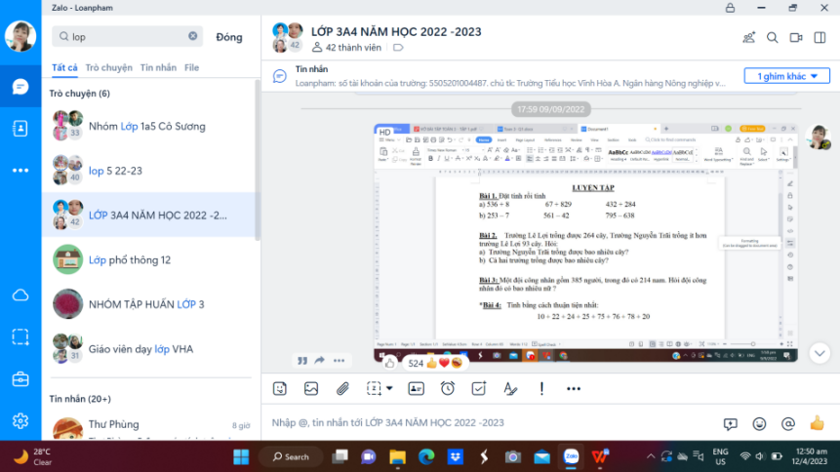

Qua Zalo nhóm lớp PH cập nhật kịp thời những thông tin mà GVCN đưa ra cũng như những yêu cầu của GV đối với HS. Từ đó, PH phối hợp tốt cùng với GVCN trong việc giáo dục các em ở trường cũng như ở nhà.

Sử dụng phiếu liên lạc điện tử để thông báo tình hình, kết quả học tập của học sinh.

**V. KẾT QUẢ ĐẠT ĐƯỢC**

**\*Đối với giáo viên**

100% đã soạn giảng trên máy tính, đa số GV có thể sử dụng Power Point và một số phần mềm khác để trình chiếu hỗ trợ giảng dạy, biết vào Internet để tìm kiếm dữ liệu để minh họa cho bài giảng.

Tiết dạy nhẹ nhàng, giáo viên tự tin vì mình đã chuẩn bị đầy đủ những kiến thức cần thiết trong bài học.

Tiết kiệm được thời gian viết bảng, trình bày bằng các đồ dùng trực quan.

**\*Đối với học sinh**

Các em chủ động hơn trong học tập, tăng cường khả năng tự học và giải quyết các vấn đề dưới sự hướng dẫn của GV. Góp phần nâng cao khả năng thực hành của các em.

Giúp cho học sinh thư giãn, tránh áp lực khi tham gia vào tiết học.

Học sinh hứng thú, sôi nổi và được trực quan qua hình ảnh, phim tư liệu,… Học sinh được tiếp xúc với hình thức học tập mới lạ, tiếp nhận hiệu quả của công nghệ thông tin. Qua những hình ảnh, đoạn phim, học sinh bộc lộ cảm xúc, tư duy của mình rõ hơn.

**VI. BÀI HỌC KINH NGHIỆM**

1. **Tổ chuyên môn**

Xây dựng kế hoạch thực hiện nội dung chư­ơng trình đưa ứng dụng công nghệ thông tin trong dạy học, trong sinh hoạt chuyên môn.

Tổ chức các tiết thao giảng, các chuyên đề có ứng dụng CNTT, họp rút kinh nghiệm cho tiết dạy trong các buổi sinh hoạt tổ chuyên môn để các tiết sau được tốt hơn.

**2. Đối với giáo viên**

Giáo viên cần tham gia các lớp tập huấn soạn, giảng bài giảng điện tử để nâng cao trình độ tin học của mình.

Giáo viên có kỹ năng tốt hỗ trợ cho GV còn hạn chế công nghệ thông tin.

Tăng cường tham khảo các bài giảng, kiến thức trên internet để xây dựng bài giảng chất lượng.

Khi thiết kế bài giảng điện tử cần chuẩn bị trước kịch bản, tư liệu, sau đó mới tiến hành soạn giảng.

Nội dung bài giảng điện tử cần cô đọng, súc tích; hình ảnh, các mô phỏng cần sát chủ đề (không nên có nhiều hình hay nhiều chữ), những nội dung học sinh ghi bài cần có quy ước (có thể dùng khung hay màu nền).

Không lạm dụng công nghệ thông tin nếu chúng không tác động tích cực đến quá trình dạy học và sự phát triển của người học.

Tìm hiểu cách sử dụng đa dạng các phần mềm soạn giảng, đầu tư thiết kế các hoạt động tương tác (các trò chơi, hoạt động kéo thả, ...) để thu hút sự tập trung chú ý của học sinh.